**Regulamin**

**Rajdu pieszego i krajoznawczego**

**„Wiosna na pograniczu”**



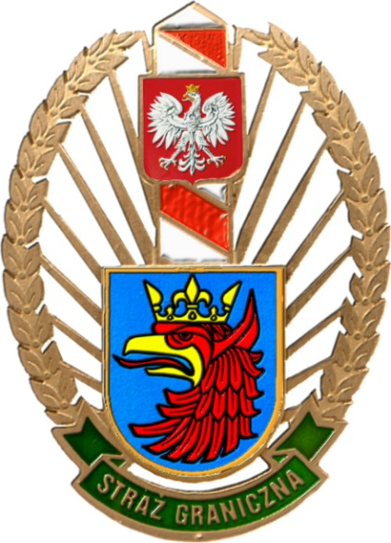

**6 maja 2017 r. wokół Stolca,**

**organizowanego przez Koło PTTK nr 39 „Gryfici”,**

**Placówkę SG w Szczecinie i Urząd Gminy Dobra**

**Rajd turystyki motorowej – impreza nr 143/17**

**Cele rajdu:**

Celem rajdu jest popularyzacja turystyki pieszej wśród dzieci i młodzieży szkolnej, krzewienie turystyki rodzinnej i motorowej oraz propagowanie regionalnego krajoznawstwa. Rajd adresowany jest głównie do starszych uczniów szkół podstawowych (z klas 4-6) oraz uczniów gimnazjum z terenu Gminy Dobra (Szczecińska). Ze względów organizacyjnych, prosimy wszystkie zaproszone szkoły o potwierdzenie swojego przybycia do dnia 4 maja roku na adres email: pttk39szczecin@interia.pl, z podaniem liczby uczestników, nazwiska i telefonu kontaktowego do opiekuna drużyny.

**Organizatorzy:**

Rajd organizowany jest z inicjatywy Koła PTTK nr 39 „Gryfici”, ale wspólnie i w pełnej komitywie z Placówką SG w Szczecinie i Urzędem Gminy w Dobrej.

**Komitet organizacyjny:**

Komandor rajdu – Artur Ochał (tel. 662274276); **moderatorzy** – Izabela Bochen, Henryk Talwik, Hanna Ochał, Radek Bochen, Rozalia Adamska, Józef Smolański, Kasia Kwaśniak, Daga Taracińska oraz kilku naprawdę sympatycznych członków Koła PTTK nr 39 „Gryfici”, funkcjonariuszy Straży Granicznej oraz pracowników Urzędu Gminy w Dobrej (Szczecińska).

**Warunki uczestnictwa:**

W rajdzie uczestniczyć będą 8-10 osobowe drużyny uczniów, pod opieką co najmniej jednej osoby dorosłej (tj. nauczyciela, rodzica lub opiekuna). Dopuszczamy aby z jednej szkoły uczestniczyły dwie drużyny pod warunkiem, że obie mają swoich dorosłych opiekunów. Uczestnicy rajdu powinni posiadać odpowiednie obuwie i wyposażenie turystyczne niezbędne dla tego okresu roku (wygodne obuwie i na wszelki wypadek płaszcz przeciwdeszczowy) oraz jedzenie i picie spakowane do plecaka lub chlebaka, a także długopis i notes dla realizacji zadań rajdowych.

**Trasa rajdu:**

Trasa rajdu przebiegać będzie drogami i duktami leśnymi w pobliżu i okolicy Stolca. Miejscem spotkania uczestników 6 maja b.r. (sobota) o godz. 11.00 będzie m. Stolec (boisko sportowe), gdzie można będzie zostawić samochód. Na boisku będzie **znajdował się start i meta rajdu**. Trasa tegorocznego rajdu, dzięki uprzejmości Państwa Marzeny i Daniela Zimnickich przebiegać będzie przez teren parku i obok pałacu von Raminów w Stolcu.

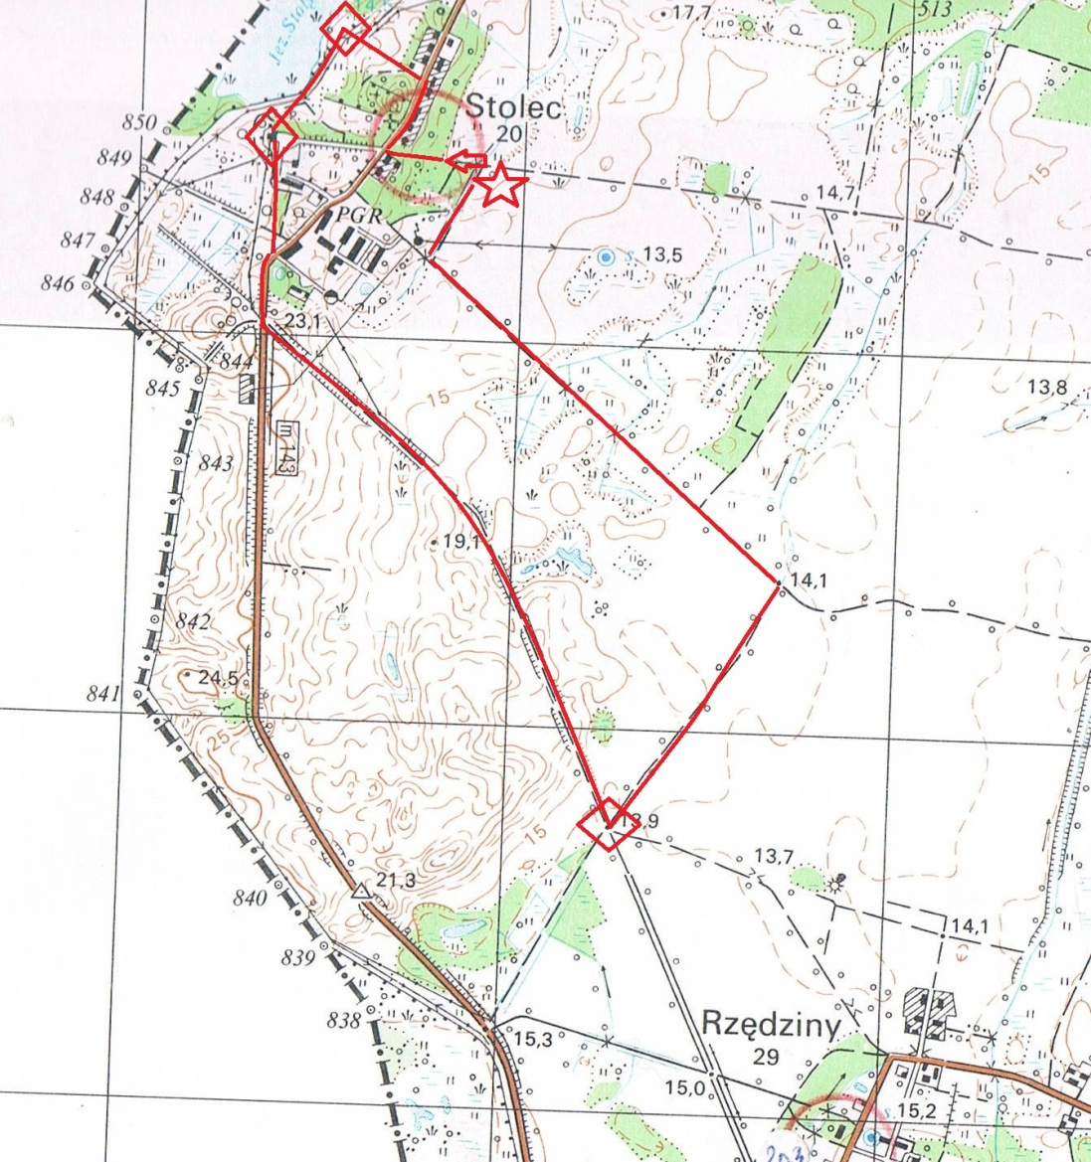

Co 5-7 minut na trasę wypuszczane będą drużyny rajdowe. Przebieg trasy zostanie specjalnie oznaczony w terenie. Na trasie przejścia przewidziane są punkty kontrolne, gdzie drużyny, uczestniczyć będą w realizacji zadań konkursowych prowadzonych przez organizatorów.

Na mecie planowane są konkursy dla uczestników rajdu, poczęstunek turystyczny oraz uroczyste zakończenie rajdu (około 15:00). Uwaga: rodziców i opiekunów podwożących uczestników rajdu, prosimy o ich odebranie dzieci w godz. 15:00-15:30.

**Konkursy na mecie:**

1. Strzelania z procy (Radek Bochen),
2. Rzut kaloszem na odległość (Krzyś Ochał, Julka Bochen),
3. Bieg w workach – oddzielnie dziewczęta i chłopcy (Kasia Kwaśniak, Dagmara Taracińska)
4. Eko-plastyczny pt. „Coś z niczego” (Hania i Weronika Ochał),
5. Rzut piłką na celność – (Dorota Jarocha, Iza Bochen),
6. Piosenki rajdowej (Heniu Talwik).

**Uwaga**: drużyny przygotowują przed rajdem (lub na trasie) i prezentują na konkursie po jednym ułożonym przez siebie utworze muzycznym do jednej z czterech wybranych poniżej melodii:

- melodia tradycyjna: *Hej Sokoły ( Ukraina* )

- melodia ludowa: *Szła dzieweczka do laseczka*

- melodia współczesna: *Jadą wozy kolorowe*

Własne słowa ułożone do jednego z w/w utworów powinny oddawać charakter naszego rajdu, nastroje uczestników, opis wydarzeń, osób lub czegokolwiek co ma związek z rajdem.

Konkursy plastyczny i piosenki turystycznej odbędą się po przybyciu na metę wszystkich drużyn.

**Świadczenia rajdowe:**



- znaczek rajdowy dla każdego uczestnika,

- posiłek turystyczny (kiełbasa + chleb/ herbata),

- odcisk pieczęci i punkty do odznak turystyki kwalifikowanej (tj. Odznaka Turystyki Pieszej) i odznak krajoznawczych (m.in. „Znam Szczecin”, „Turysta przyrodnik”),

- dyplomy i drobne nagrody dla uczestników konkursów,

- dyplomy i puchary dla szkół uczestniczących w rajdzie.

**W przypadku nie stawienia się uczestników na metę lub nieprzestrzegania zasad regulaminu rajdu nie będą przysługiwać im świadczenia rajdowe. Ostateczna interpretacja niniejszego regulaminu, jak się pewnie domyślacie oczywiście należy do organizatorów, którzy postarają się dostarczyć Wam trochę turystycznej zabawy. Niestety nie jesteśmy w stanie przewidzieć pogody na ten wybrany dzień.**



**Historia - przeczyta, bo nie wiadomo co się przyda na trasie.**

**Stolec** – (do 1945 r. jako *Stolzenberg* tj. "wyniosły zamek"), już od średniowiecza był siedzibą znakomitego, szlacheckiego rodu pomorskiego von Blankenburgów. Następnie od XVI w. do 1872 r. był we władaniu rodu von Raminów z Dobrej. To oni wznieśli we wsi, nad jez. Stolsko swoja rodową siedzibę - **barokowy pałac** (1721-1727) i założyli okazały park. Do dziś na tympanonie pałacu widnieje szlachecki herb von Raminów - dwa tarany do burzenia murów obronnych. Do parku przy pałacu prowadzi okazała brama zamkowa wzniesiona przez ostatniego niemieckiego właściciela Franza Stocka, który przebywał w nim do 1945 r. Przez wiele powojennych lat pałac był siedzibą strażnicy WOP, a następnie od 1991 do 2009 r. Straży Granicznej. Od 2016 r. właścicielami pałacu są Marzena i Daniel Zimniccy z Polic. Przy głównej drodze do pałacu znajduje się pomnik przyrody - okazały **cis "Barnim"** (największy na Pomorzu).  Obok zamku, są dwa zabytkowe budynki gospodarskie: stajnia z 1734 r. i obora z 1735 r. Nieopodal parku jest także zabytkowy **XVIII w. cmentarz** z pięknym nagrobkiem z 1792 r. tragicznie zmarłego hrabiego Jurgena Berndta von Ramin, zbudowany przez jego ukochaną żonę Wilhelminę. Obok **barokowy kościół** p.w. Św. Maksymiliana Kolbe z malowniczą szachulcową wieżą.

**Dawna linia kolejowa.**

Część naszego rajdu biegnie po dawnej linii kolejowej łączącej Stolec i Rzędziny. To szlak **dawnej linii kolejowej** zbudowanej w 1897 r., która połączyła Stobno z Glashutte. W 1905 r. linia została przedłużona i przebiegała ze Stolca przez Rieth i Hintersee do Nowego Warpna. Po 1945 r. została zamknięta, gdyż przebiegała przez granicę państwa. W 1946 r. została rozebrana i jako "reparacje" (odszkodowanie) wojenne  wywieziona do Związku Radzieckiego.

[](http://www.google.pl/url?sa=i&rct=j&q=&esrc=s&source=images&cd=&cad=rja&uact=8&ved=0ahUKEwj1z4eQyq7MAhWDchQKHT7cBiAQjRwIBw&url=http%3A%2F%2Fwww.msw-pttk.org.pl%2Fodznaki%2Fo_odznakach%2Fotk.html&psig=AFQjCNHgZwFcdBFS4Jccpo0t0A0Vtk8P6Q&ust=1461838214966129)

**Miłośników turystyki motorowej zachęcamy do zobaczenia:**

Kościoły: Mierzyn (XII w.), Dobra (XIII w.), Bezrzecze (XV w.), Buk (XIII w.); Stolec (barokowy z XVIII w.).

Pałace: w Stolcu (barokowy XVIII w.).

Pomniki: Buk i Dobra (Elisabet von Arnim), Stolec (pomnik nagrobny Jurgena von Ramin)

Inne zabytki: XVIII w. zabudowania gospodarcze (stodoła i obora) w Stolcu; stodoła i oficyna dworska z XIX w. w Rzędzinach; wiatrak (koźlak) z XIX w. Mierzynie.

Inne obiekty: parki pałacowe w Stolcu, Bezrzeczu i Rzędzinach; Bolków - rezerwat ornitologiczny „Świdwie”;

Pomniki przyrody: dęby „Krzysiek”, „Piotrek” i „Maciek” w Rzędzinach; cis „Barnim” w Stolcu.

Opr. mjr SG Artur Ochał

|  |  |  |  |  |
| --- | --- | --- | --- | --- |
| **KARTA ZGŁOSZENIA TURYSTYKI MOTOROWEJ**  **Rajd turystyki motorowej „Wiosna na Pograniczu”**  **Stolec - Impreza nr 143/17** | | | | |
| L.p. | Imię i nazwisko | Adres | Nr. Leg.  PTTK | Uwagi |
| 1. |  |  |  |  |
| 2. |  |  |  |  |
| 3. |  |  |  |  |
| 4. |  |  |  |  |
| 5. |  |  |  |  |
| 6. |  |  |  |  |
| 7. |  |  |  |  |
| 8. |  |  |  |  |
| 9. |  |  |  |  |
| 10. |  |  |  |  |
| Uwagi: kierowca – **A**, pilot – **B**, pasażer – **C**  1. załoga 1 nr rej. pojazdu_________________  2. załoga 2 nr rej. pojazdu_________________  3. załoga 3 nr rej. pojazdu_________________  Wyrażam zgodę na przetwarzanie moich danych osobowych zawartych w karcie zgłoszenia dla celów organizacyjnych zlotu /zgodnie z ustawą o ochronie danych osobowych  Dz. U. nr 133 z dnia 29.08.1997 r./  …..………………. ……………….. ………………  Miejscowość data podpis kierownika klubu | | | | |